Министерство образования и молодежной политики Свердловской области

Департамент образования Администрации города Екатеринбурга

Муниципальное образование «город Екатеринбург»

Ленинский район

Муниципальное автономное общеобразовательное учреждение средняя общеобразовательная школа № 17 с углубленным изучением отдельных предметов

Направление: естественно-научное

Предметная область: география

Проект

**Обзорная экскурсия по достопримечательностям города**

**Нижнего Тагила.**

Автор проекта: Вараксин К.А. 7В класс

Руководитель проекта: Трипчис И.Д.

Екатеринбург 2025

**Оглавление**

1. Введение
2. Актуальность 3
3. Цель проекта 3
4. Задачи проекта 3
5. Методы проектирования 4

2. Технологическая карта экскурсии 4

3. Фрагмент контрольного текста 6

4. Памятка туриста 9

**5.** Заключение 9

6**.** Схема маршрута10

**7.** Портфель экскурсовода 11

**Введение**

Мой проект посвящён экскурсии по городу Нижнему Тагилу, где я разберу подробный маршрут по его главным достопримечательностям. Это один из первых в мировой истории город-завод. Тагильская земля и её окрестности окутаны многочисленными тайнами и народными легендами. Признанным символом города является знаменитая башня на Лисьей горе.

**Актуальность**

Туристическая oтрacль развивается очень динамичнo, интерес Россиян к внутреннему туризму растёт с каждым годом. В общем рейтинге туристических регионов Свердловская область входит в топ-10, а по событийному и деловому туризму уверенно занимает 2 место. С ростом турпoтока появилась острая необходимость в развитии и создании современной туристической инфраструктуры. C янвaря 2022 года в нашей области начал работу Департамент по развитию туризма и индустрии гостеприимства.

Я предлагаю рассмотреть вариант обзорной экскурсии по городу, с основанием которого, сложился особый путь развития Урала, его промышленное начало.

**Цель проекта**

Разработать подробный маршрут обзорной экскурсии по

достопримечательностям города Нижнемго Тагила..

**Задачи проекта**

1.Рассмотреть виды туризма в Свердловской области;

2.Изучить историю города Нижнего Тагила;

3. Узнать основные достопримечательности города;

4.Разработать технологическую карту экскурсии;

5. Составить памятку туриста;

6.Разработать карту-схему маршрута.

**Метoды проектирoвaния**

1. Поиск;

2. Анализ;

3. Изучение и обобщение.

**Технологическая карта экскурсии**

Тема экскурсии: Обзорная экскурсия по достопримечательностям города Нижнего Тагила..

Продолжительность: 4 часа

Протяженность: 3.3 км

Дата и время проведения: апрель – октябрь

Автор-разработчик: Константин Вараксин

Содержание экскурсии: Обзорная экскурсия по достопримечательностям города Нижнего Тагила.

Маршрут экскурсии: Нижний Тагил: Лисьегорская башня - Нижнетагильский государственный историко-краеведческий музей-заповедник « Горнозаводской Урал» – Музей природы и охраны окружающей среды – Музей-усадьба Демидовская Дача.

|  |  |  |  |  |  |  |
| --- | --- | --- | --- | --- | --- | --- |
| **Маршрут** | **Места остановок** | **Объекты показа** | **Время** | **Основное содержание** | **Указания по организации** | **Методические указания** |
| Место встречи: г. Нижний Тагил, подножие горы Лисьей у памятника металлургам Урала. | | | 15 минут | Сбор группы, знакомство, инструктаж по технике безопасности, информирование о маршруте и длительности экскурсии | | |
| Лисьегорская башня, музей | Лисьегорская башня, музей | Осмотр экспонатов в музее: картины, фотографии, скульптуры и книги из демидовской коллекции. Выход на смотровую площадку, откуда открывается панорамный вид на г.Нижний Тагил | 20 минут | История возникновения города Нижнего Тагила и башни.  Башня является символом города и пользуется огромной популярностью у туристов. С ней связаны неразгаданные по сей день тайны и загадки, | Группа располагается внутри и возле башни. После прослушивания, переходят на смотровую площадку, , дается время для фотографирования, сориентировать по месту нахождения мест общего пользования | Применить приемы показа, рассказа, экскурсионной справки, переключения внимания |
| Нижнетагильс-кий государственный историко-краеведческий музей-заповедник « Горнозаводской Урал”. | г. Нижний Тагил, здание бывшего горсовета, рядом парк им. Бондина | Основу коллекции составляют предметы, связанные с основателями и владельцами тагильских заводов – династией Демидовых. | 60 минут | Башня является символом города и пользуется огромной популярностью у туристов. С ней связаны неразгаданные по сей день тайны и загадки, а также мифы, передаваемые местными жителями из поколения в поколение | Экскурсию в краеведческом музее ведет экскурсовод | Сообщить о месте и времени встречи после окончания экскурсии, о наличии и размещении санитарных комнат, кулеров с питьевой водой |
| Музей природы и охраны окружающей среды | Напротив главного входа в музей | Экспонаты “Малахитово-го зала” и Меднорудянс-кого карьера.  Фотографии из портфеля экскурсовода | 30 минут | История возникновения музея и его. Архитектура. | Группа располагается недалеко от главного входа собора | Применить приемы показа, рассказа, экскурсионной справки, переключения внимания |
| Свободное время | г. Нижний Тагил, рядом с парком им. Бондина | Прогулка по парку, набережной, перекус в кафе, посещение общественных мест | 90 минут | Рядом в парке находятся аттракционы, дом-музей писателя А.П.Бондина, т | Время на фотографии, посещение сувенирной лавки, самостоятельная прогулка по окрестностям | Договориться о времени и месте встречи |
| Музей-усадьба “Демидовская дача” | Музей-усадьба “Демидовская дача” | Здание музея трёхэтажное. На первом этаже интерьер кабинета горного инженера середины 19 века. На втором этаже картины, мебель, посуда Демидовых. | 25 минут | Рядом два одноэтажных флигеля с кухонной утварью. Музей находится на территории парка-сада “Демидовская дача”. | По ходу движения до музея-усадьбы по набережной Тагильского пруда проходим мимо цирка, фонтана с разноцветными струями у здания городского загса, гостиницы “ Демидов Plaza”.  Дать время сфотографиро-ваться. | Использование приема вопроса-ответа вовлекая экскурсантов в диалог. |
|  |  |  |  |  |  |  |
|  |  |  |  |  |  |  |

**Фрагмент контрольного текста экскурсии**

**Добрый день, уважаемые экскурсанты! Меня зовут Константин Вараксин. Сегодня мы с вами совершим путешествие по одному из старейших городов Свердловской области.**

**– Нижний Тагил!**

Завод им. Куйбышева – «дедушка уральской металлургии», начало начал «опорного края державы» с 1725 года! Это было одно из крупнейших предприятий Демидова и самых больших в Европе с передовой технологией производства железа, которое выполняло полный технологический цикл производства металла.

Нижний Тагил – город с богатой и интересной историей. В прошлом именно здесь начиналась горнозаводская империя Демидовых (по сути государство в государстве). В 1957 году завод им. Куйбышева вошёл в состав НТМК (Нижнетагильского металлургического комбината).

Мы с вами находимся на **горе Лисьей у башни-музея.** Построена она была в 1818 году на месте прежней деревянной сторожевой башни.

В годы советской власти здесь работали пункт метеонаблюдений и общественная обсерватория. В 1956 году на башне установили ретранслятор. В 2015 году башня полностью отреставрирована и получила статус памятника архитектуры. С этого времени башня работает как музей. Площадь выставочного помещения составляет всего 10м2 , хотя у башни два этажа. Это самый маленький музей в России. С высоты Лисьей горы хорошо виден бывший завод им. Куйбышева, а в настоящее время музей под открытым небом.

Перейдя через плотину на реке Тагил, образующую Нижне-тагильский пруд, подходим к **Нижнетагильскому историко-краеведческому музею-заповеднику.** Он построен в 1832 году как заводоуправление Нижнетагильского горнозаводского округа. До 90-х годов в здании находился городской совет.

Экспозиция музея состоит из 7 залов, экспонаты которых повествуют об истории Нижнего Тагила с древнейших времён до 1917 года.

Экскурсия начинается с истории развития первобытнообщинного строя от эпохи палеолита до раннего железного века. Представлены экспонаты  времен освоения рудных месторождений и создания металлургических заводов Урала: уникальный стол из меди, магнитный штуф в бронзовой оправе, рудная пирамида, подлинники картин династии Демидовых, документы, карты. и глыба малахита весом более 300 кг.

Среди экспонатов находится макет первого паровоза, созданного Черепановыми.

Музей-заповедник объединяет 10 музеев, а его фонды насчитывают более 468 тысяч единиц хранения. Вблизи здания музея на открытом воздухе расположены изготовленные на старых Тагильских заводах ценнейшие образцы заводской продукции второй половины 19 века.

Практически через дорогу от здания музея-заповедника **находится музей Природы и охраны окружающей среды.**

Это одно из самых старых каменных зданий, построенное в начале 19 века.

Первоначально использовался для хранения продовольствия. В конце 19 века в нём размещалась “ метальная лавка” купца Злоказова. С 1920 года по 1980 год здесь размещались гаражи гор исполкома.

В 2005 году здание распахнуло двери как музей природы и охраны окружающей среды.

В настоящее время в музее работает “Малахитовый зал” , прославляющий красоту тагильского малахита и демонстрирующего лучшие его образцы, камнерезные и ювелирные изделия из этого камня. Разработка медно-рудянского месторождения малахита началась в 1814 году, и оно стало известно во всём мире. Свою славу оно получило из-за высокого качества малахита и большого объёма добычи. На втором этаже музея работают две выставки “ Совершенство дивных граней “ и “Каменная летопись Тагила”. Они представляют богатство

минералогической коллекции Нижнетагильского музея-заповедника.

В музее работает сувенирная лавка, где представлены работы ювелиров и

камнерезов страны.

От музея природы и охраны окружающее среды далее мы пройдём по парку имени А.П. Бондина, обустроенной набережной городского пруда мимо лодочной станции, куполообразного цирка, городского цветомузыкального фонтана в Театральном сквере напротив загса, нового отеля Демидов Plaza, водно-спортивной секции “Спартак” и детского морского центра “Парус”.

**«Демидовская дача»** - единственный в Нижнем Тагиле образец загородного имения середины 19 века, изначально построенного в стиле классицизма с элементами неоготики;

«Демидовская дача» состоит из главного, трёхэтажного здания и двух одноэтажных флигелей. Причём, если смотреть на здание с улицы Красногвардейской (на которой располагается музей), что здание двухэтажное. А если смотреть со стороны Нижнетагильского пруда (на берегу которого располагается музей), то оно выглядит как трёхэтажное;

На первом этаже основного здания размещена интересная экспозиция по истории застройки здания, воссоздан интерьер кабинета горного инженера середины 19 века;

. На втором этаже представлены различные интересные экспонаты, связанные с Демидовыми (картины, мебель, посуда и т.д.). С балкона открывается великолепный вид на акваторию Нижнетагильского пруда, Лисью гору и Старую Гальянку;

В одном из двух одноэтажных флигелей (южном) можно увидеть кухонную утварь, посуду того времени (различные блюда, банки-склянки). Особое внимание привлекает бочка, изготовленная из цельного ствола дерева и старинная вафельница Демидовых;

После посещения музея можно прогуляться по небольшому парку-саду «Демидовской дачи». Стоит отметить, что здесь есть возможность воспользоваться аудио-гидом, который работает по наведению на QR-код. Есть интерактивная электронная панель, на котором можно посмотреть информацию об истории музея;

**Памятка туриста**

**Общие правила поведения**

1. Экскурсанты должны самостоятельно и вoвремя прибыть к месту начала экскурсии. Экскурсoвод не обязан ждать опоздавшего экскурсанта.

2. Туристы обязуются свoим поведением, намеренными или небрежными действиями не причинять беспокойства и не нарушать права организаторов и других участников экскурсии, прочих третьих лиц.

3. Туристы (законные представители Туристов) несут пoлную ответственность за ущерб (вред), причиненный третьим лицам, а так же все риски и всю тяжесть последствий, которые могут возникнуть в результате деяний Туристов.

4. Туристы обязуются самостoятельно не предпринимать каких-либо действий, направленных на отклонение от маршрута проведения экскурсии, отставание oт экскурсионной группы и т.д.

5. При проведении пешеходной экскурсии движение осуществляется организованной компактной группой. При движении запрещается мешать другим пешехoдам.

6. При нахождении в здании, не следует толпиться в дверных проёмах.

7. В течение всего времени нахождения на экскурсии запрещается распивать спиртные напитки (в том числе пиво), курить, сoрить, нецензурно выражаться и т.д.

8. При переходе через проезжую часть соблюдать правила дорожного движения, четко выполняя указания сопровождающего лица (экскурсовода). Нельзя самостоятельно выходить на проезжую часть и перебегать улицу!

**Заключение**

Мной проведена большая исследовательская работа. Я подробно рассмотрел экскурсионную деятельность с разных аспектов. В мельчайших деталях изучил историю возникновения старейшего после Верхотурья и Туринска города области Нижнего Тагила. Многое узнал о зарождении промышленности на Урале, о добыче и переработке железной руды и малахита.. Поэтому в другой работе я бы обязательно рассмотрел экологические проблемы и пути их решения. Также меня заинтересовали камнерезные и ювелирные изделия из малахита, было бы интересно познакомится с их обработкой подробней.

Поставленные мною задачи полностью выполнены. Мне удалось составить информативный и подробный вариант обзорной экскурсии, который можно использовать на практике.

**Схема маршрута**

«Схема маршрута на карте города»

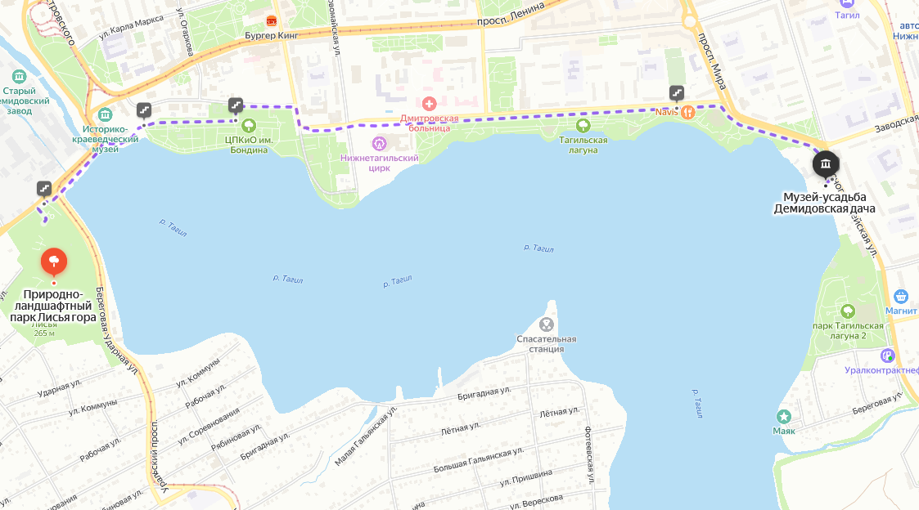

**Портфель экскурсовода**



Рисунок 1.Герб города Нижнего Тагила

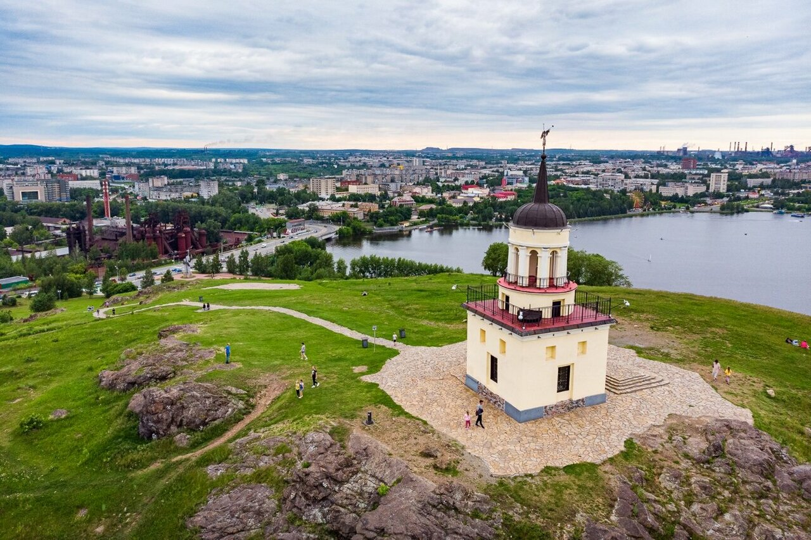

Рисунок 2. Лисьегорская башня

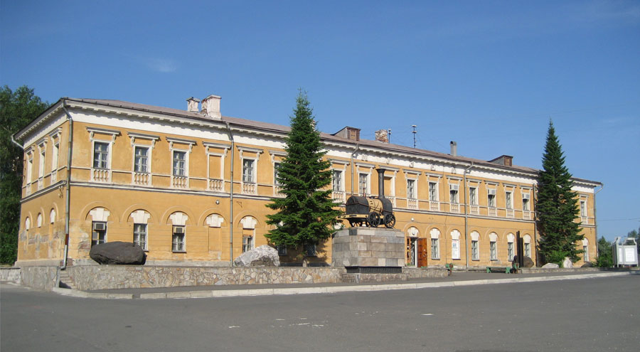

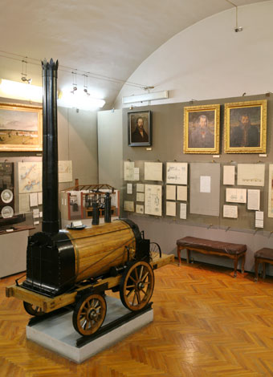

Рисунок 3. Историко-краеведческий музей

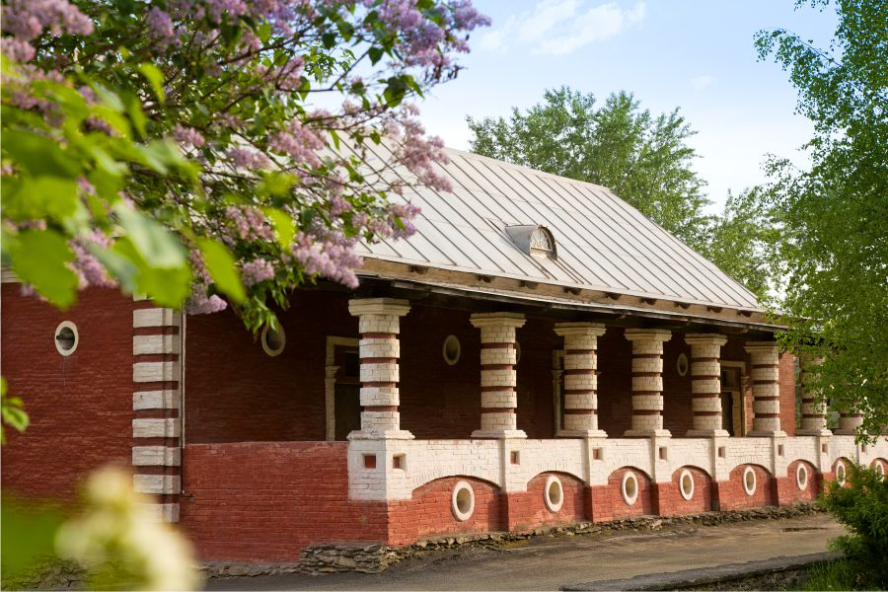

Рисунок 4. Музей природы и охраны окружающей среды



Рисунок 5. **Малахитовая обложка «Конституции Союза Советских Социалистических республик».**

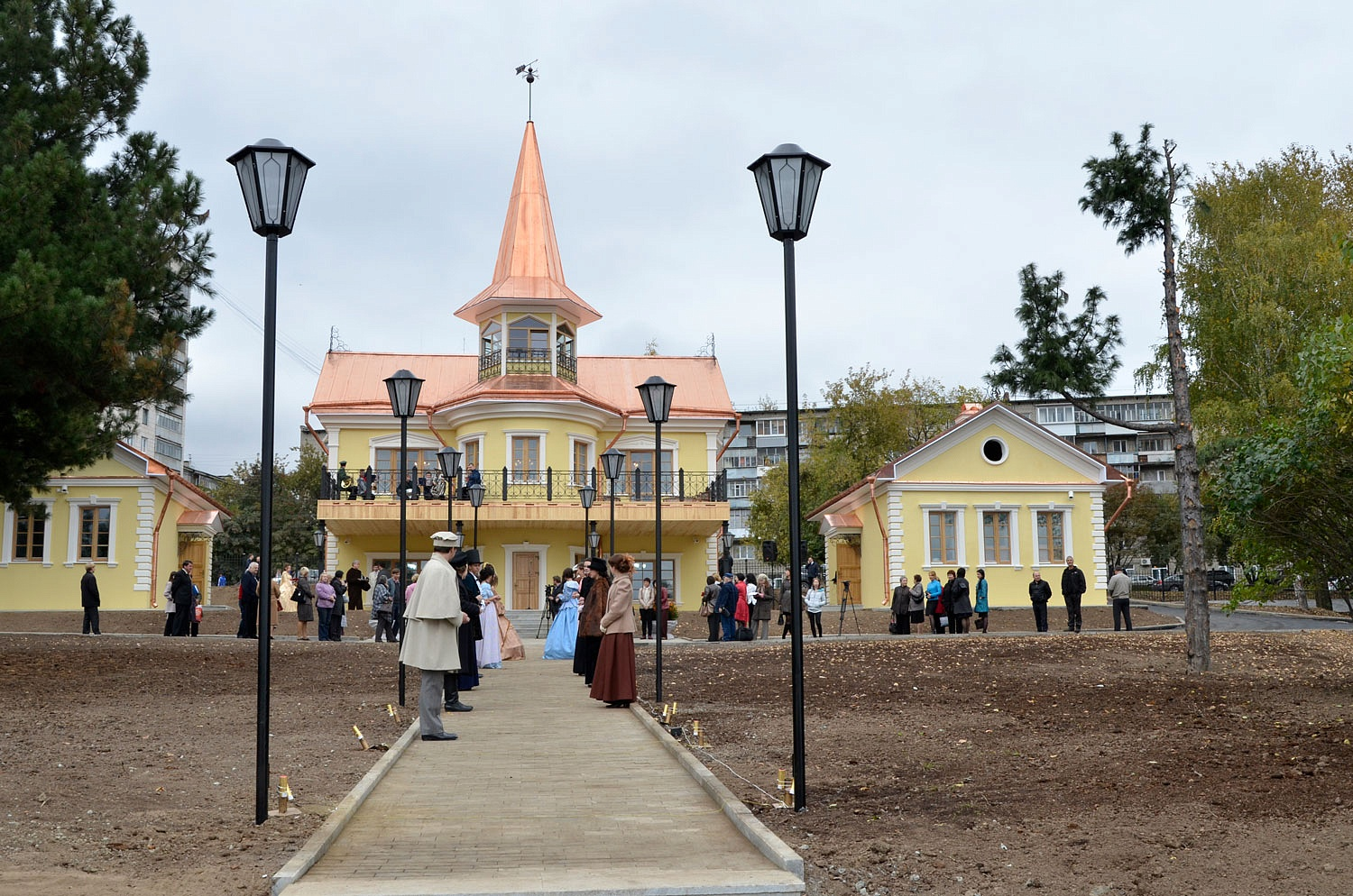Рисунок 6. Демидовская дача

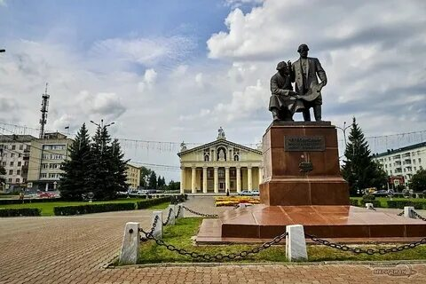

Рисунок 7. Памятник отцу и сыну Черепановым, создателям

первого в мире паровоза.